Wykład inauguracyjny, 2 października 2015, Uniwersytet Gdański
Jerzy Limon
Pochwała pamięci

Na emblematycznym frontyspisie Historii świata Sir Waltera Raleigh, opasłej księgi wydanej w 1614 roku, a napisanej w więzieniu w londyńskim Tower, gdzie autor przez kilkanaście lat oczekiwał wyroku śmierci, widnieje alegoryczna postać Historii, która z wieńcem laurowym na głowie, w promiennej aureoli, jakby wychodząca z czarnej czeluści grobowca, dźwiga na podniesionych, mocarnych rękach ziemski glob, który zdaje się wydobywać z ciemności na światło dzienne, przywracać go pamięci. Z odsłoniętymi piersiami - w zasadzie jedynym atrybutem jej kobiecości - jedną nogą, w geście zwycięstwa, Historia opiera się o szkielet człowieka — alegorię Śmierci, drugą zaś o postać będącą alegorią Zapomnienia, które w pozycji półleżącej, zarosłe pajęczyną, wydają się strzec wejścia, a może raczej wyjścia z nieprzeniknionej czerni tumby niepamięci. Ci, których zapisana Historia nie wyniesie, niczym muchy wpadają w owe pajęczyny i czeluść zapomnienia. Historii – nauczycielce życia - towarzyszą i kierują nią promienną siłą dwie dalsze alegorie: Doświadczenie i Prawda; tę pierwszą reprezentuje postać starej kobiety, trzymającej sznur mierniczy i różdżkę, którymi zgłębia dzieje, tę drugą - kobieta młoda i naga (bo i jakaż prawda być może?). Obie stoją w niszach, flankujących czeluść zapomnienia, z której mocarna Historia wydobyła świat, wnosząc go do pamięci. Nisze z kolei umieszczone są pomiędzy czterema kanelowanymi korynckimi kolumnami, w fasadzie nieokreślonej w swym kształcie konstrukcji architektonicznej, spełniającej najwidoczniej funkcję grobowca dziejów; w tym sensie można by ją traktować jako fasadę antycznego kolumbarium. Powyżej widzimy dwie uskrzydlone postaci dmiące w trąby: to Dobra i Zła Sława; ta pierwsza stoi na tle słońca, druga na tle spowitym ciemnymi chmurami, a jej płaszcz obsiadły - niczym ornament - języki, co oznacza, że to językiem rozgłasza dzieje, wpisuje ludzi i ich uczynki do historii.
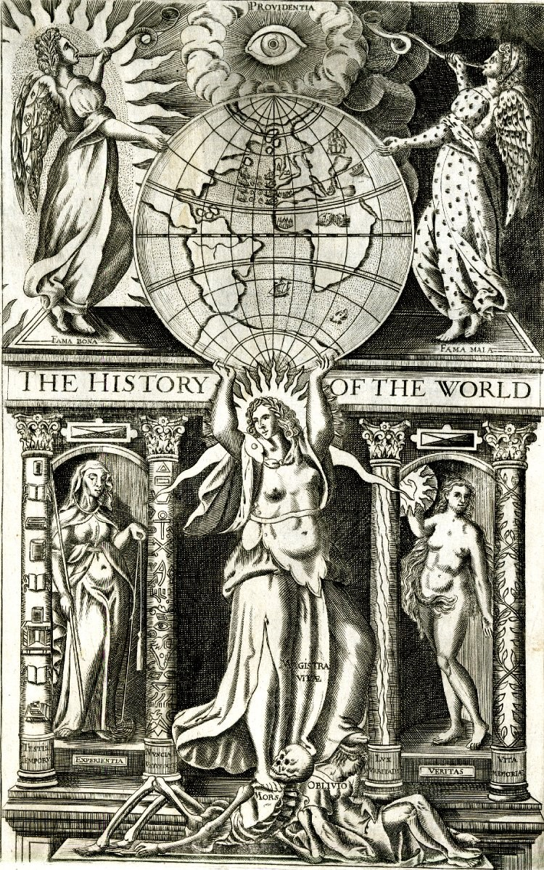
Pamięć jest językiem, tekstem. Tak więc to język, nawet pojedyncze słowo, każdy tekst, wprowadza do Historii, do innego – zapewniającego żywot pośmiertny – zapisanego wymiaru pamięci. Nie bez powodu Grecy kazali swoim zmarłym napić się wody letejskiej - śmierci nie ma, dopóki jest pamięć. Tak też u Szekspira, gdzie w pięknej metaforze w ostatnim monologu Makbeta mowa jest o kresie życia, jako "ostatniej sylabie czasu". Czas jest językiem, przeszłość mówi. A mówi dzięki pamięci. Inaczej przeszłości nie ma. Czego nie pamiętamy, tego nie było. Ale żeby odczytać przeszłość, trzeba znać jej języki.
Dzieje człowieka to w dużej mierze walka o pamięć i jej zapisy, historia stawianych i burzonych pomników. Spisywanie i wymazywanie dziejów. Palimpsest. Ikonoklazmy dawne i dzisiejsze. Dżihadyści nie burzą tylko pomników, oni burzą pamięć. Nie pierwsi i nie ostatni. Odwieczna walka o pamięć jest kontynuowana na różnych płaszczyznach. Podręczniki szkolne, listy lektur, program kin i repertuar teatrów. Gazety codzienne, nazwy ulic, periodyki czy książki. Język modlitwy, rodzinne rozmowy. Telewizja, sale wykładowe uczelni. Internet. Przemówienia publiczne i demonstracje, sejmowe spory, święta, uroczystości państwowe. Facebook. Cmentarze. Tam wszędzie rozgrywa się walka o pamięć. Wybory do sejmu to również wybory różnych pamięci. Oprócz zwykłych obywateli, w owych wojnach o pamięć bierze też udział cała armia nie tylko urzędników, usłużnych dziennikarzy i publicystów, ale i część historyków, którzy poprzez manipulację pamięcią umożliwiają aneksję rozumu, otwierają go na fanatyzm i zacietrzewienie, a mediom dostarczają pożywkę propagandy, politykom i generałom interpretacje, które dowodzą winy wrogów czy sąsiadów, legitymizują przemoc i agresję, uzasadniają historycznymi racjami aneksje czy podboje, a nawet ludobójstwo, wyższość rasową i kulturową. Nadal w wielu krajach politycy i generałowie sprawiają wrażenie, że niczego nie pamiętają, ani barbarzyństwa wojen, ani totalitaryzmów, albo pamiętają inaczej. Hajlujący młodzieńcy zdają się cierpieć na całkowity zanik pamięci. Wykrzykują hasła haniebnych tekstów, bo innych zapewne nie znają. Teksty historyków partiom politycznym służą za naukową oprawę programów i ustaw, promocję pamięci, która ma być obowiązująca dla wszystkich obywateli. To ci ludzie tworzą politykę pamięci, której często – oprócz pozoru prawdy historycznej - nakładają maskę patriotyzmu, obrony zagrożonych wartości, narodu, cywilizacji czy religii. To dzięki nim władza wprowadza rodzaj nadzoru nad pamięcią, selekcjonuje narracje legitymujące, chce decydować o tym, co ludzie mają pamiętać, o czym mają zapomnieć. Pisanie na nowo historii stało się regułą naszego okaleczonego losem świata. Wraz ze wznoszeniem i burzeniem pomników i ciągłą zmianą nazw ulic, placów, patronów szkół czy listy lektur i podręczników, stawianiem i niszczeniem grobowców, wyrywaniem tablic. W powieści Kundery na sfałszowanej fotografii pozostaje tylko kapelusz po partyjnym aparatczyku, który popadł w niełaskę i został skazany na zapomnienie; w nowej wersji historii kapelusz zdobi głowę kogo innego.
U Sir Waltera język historii, a więc pamięć, jest zatem artykulacją, przeciwstawioną ciszy kamiennego zapomnienia. Czego Historia na swych kartach nie zapisze, tego nie było. Tak więc nie tylko czyny wielkie i chwalebne, ale i szczególne łotrostwa są sprawdzoną metodą wchodzenia do historii. Już Herostratos, szewc z Efezu, dobrze o tym wiedział, podpalając świątynię Artemidy tylko po to, by zyskać wiekopomną sławę. Sąd skazał go wprawdzie na śmierć i - rzecz charakterystyczna - na „zapomnienie”, ale podpalacz swój cel osiągnął - na przekór wyrokowi sądu i tak wpisano go do historii. Równie charakterystyczne jest to, że sąd jako przedstawiciel władzy chciał decydować o tym, kto będzie pamiętany, a o kim trzeba zapomnieć. Wyraża się w tym wiara, że władza - wyrokiem sądu czy dekretem - może na nowo i na zawsze stworzyć nową historię. Ale historia szewca pokazuje, że nikt takiej siły nie ma. Bo nie prawu, ani tym którzy władzę sprawują, decydować o tym, co zostanie zapisane, a co nie - mówi nam frontyspis dzieła Sir Waltera, na którym bezpośrednio nad postacią Historii i nad dźwiganym przez nią globem, na tle rozgwieżdżonego nieba, czuwa szeroko otwarte, wszystkowidzące Oko... nie, nie Opatrzności, lecz mądrej Roztropności, Prudencji. Wspomniane cztery kolumny - wspierające architraw z wyrytym antykwą tytułem dzieła - też mają swoje nazwy, gdyż Historia jest także Świadkiem Czasu, Heroldem Starożytności, Światłem Prawdy i Żywotem Pamięci. To ostatnie określenie ma szczególne znaczenie, wskazuje bowiem na ulotność pamięci, jeśli nie zostanie zapisana na kartach historii.
Zwróćmy jeszcze uwagę i na to, że na naszym frontyspisie pamięć współistnieje z zapomnieniem. W tym też zawiera się indywidualność człowieka. Nie tylko w tym, co zapamiętujemy, ale i w tym, co zapominamy. Znamy to dobrze z autopsji nie tylko dlatego, że czegoś nie zapamiętujemy, ale i z tego powodu, że zapamiętujemy inaczej niż inni. Albo nie to, co chcemy. Nawet siebie samego/siebie samą inaczej pamiętamy, niż inni, albo i my sami sprzed lat. Jak wiadomo, pamięć nie jest stałym zapisem, lecz procesem, w którym zdarzenia z przeszłości i ich zapisy ulegają stałym modyfikacjom, zamazaniu, innej konfiguracji, innym relacjom. Albowiem nasza pamięć, kiedy jest sprawna, nie działa tak, jak komputer, zapisując wszystko, co ją w teraźniejszości atakuje, co jej przekażą zmysły i myśli. Dokonuje selekcji i zapisuje tylko niewielką część tego, co nas spotyka, co oglądamy, dotykamy, mówimy czy przeżywamy. Niczym montażysta w filmie, bo przecież w gruncie rzeczy nasza pamięć jest montażem i modyfikacją tego, czego doświadczamy w teraźniejszości, w myślach, snach i marzeniach. Widzimy to na obrazie Salvadora Dali, przewrotnie zatytułowanym „Trwałość pamięci”, gdzie pamięć ukazana jest jako nadrealistyczne, rozpływające się zegary, a zapomnienie jako metaforyczny zegar zjadany przez mrówki. Widać też zdeformowany nieco profil człowieka, zapewne samego artysty. Zaiste, pamięć jest płynna, zmienna, niespokojnie ruchliwa jak rozlana rtęć. Kiedy staje się zapisem, przestaje już być sobą, a staje się tekstem, który przynależy do określonego gatunku, nie tylko ma swojego narratora, ale się już – w swym jednostkowym i materialnym kształcie – nie zmienia. Z ruchliwej rtęci tworzy się amalgamat. Sztuka potrafi to ukazać bez słów.

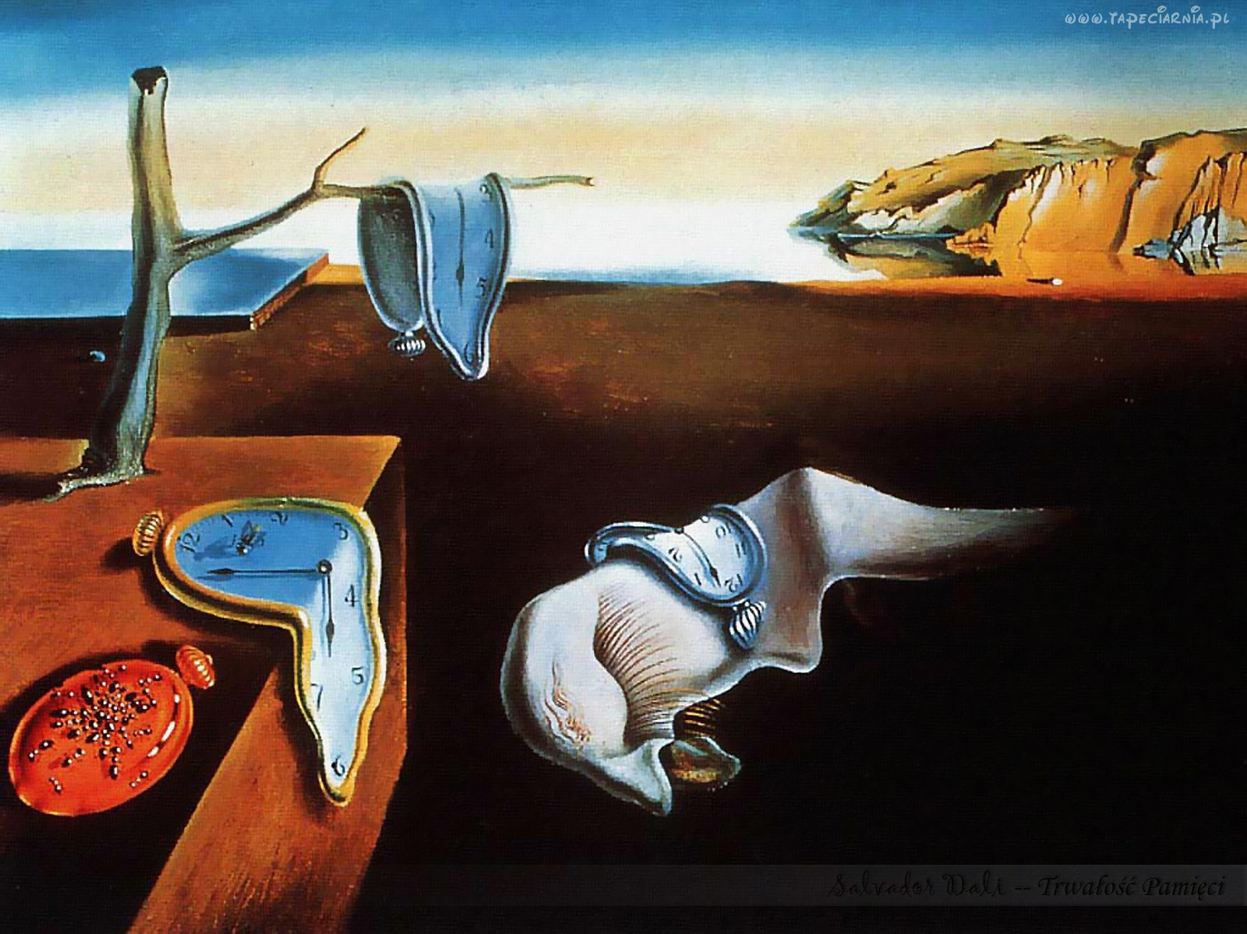

To, co już przechodzi w zdumiewającą w swojej odmienności czasoprzestrzeń pamięci, jest przez nią stale modyfikowane, modelowane na kształt niekoniecznie zgodny z tym, jak to samo zdarzenie zapamiętują inni albo jaki rzeczywisty kształt miały konkretne zdarzenia w czyjejś teraźniejszości. Ulega fabularyzacji, indywidualnemu wymodelowaniu. Widać to nawet w rodzinnych rozmowach. Trudno czasem się zgodzić, co było wcześniej, co później i czy w ogóle było. A jeśli było, to kto w tym brał udział i jakie były przyczyny zdarzenia i jego następstwa? Tu zgody często nie ma. Z całym przekonaniem twierdzimy, że było tak, a nie inaczej, choć inni utrzymują zupełnie coś innego. Co więcej, oś czasu pamięci nie jest zgodna z tą, jaką doświadczamy i dzięki temu ludzie i zdarzenia znacznie rozdzielone czasem i przestrzenią mogą sąsiadować z sobą, tworzyć relacje, jakich nigdy dotąd nie było. Dlatego relacje świadków wydarzeń historycznych są tak różne, często zdumiewająco odmienne. Historycy manipulują dobierając takie, które odpowiadają ich narracji, pomijając inne. Tworzą tekst, który w wydrukowanej formie nie ulega już modyfikacji. I tu leży zasadnicza różnica pomiędzy pamięcią zapisaną a pamięcią żywego człowieka.
Dlatego wszystkich, którzy są u władzy tak bardzo kusi, by zrównać jedną pamięć z drugą, narzucić nam pamięć, która będzie wspólna, stadna, a przez to sterowalna, wygodna dla sprawowania władzy, stanowić będzie jej legitymację. W powieści Orwella Rok 1984 istnieje świat bez historii, bez pamięci; podobnie we wcześniejszej My Jewgenija Zamiatina, gdzie wyobraźnię – wraz z pamięcią - usuwa się operacyjnie jako zagrożenie ustroju. Stamtąd również humanistyka jest skutecznie wyrugowana. W jednym z literacko wykreowanych krajów (w powieści Huxleya) tworzy się nowy język, by całkowicie pozbawić ludzi pamięci i przeszłości. Nowy język już nie czyta tego, co było, usunięto zeń kody czy nawet ślady historii. Nie ma tam miejsca dla pamiętających inaczej.
Dzisiaj – obok wznoszenia kolejnych żelaznych kurtyn, zasieków i murów - jesteśmy świadkami nieprzewidzianej wcześniej nawet w literackich utopiach rewolucji cyfrowej, która zamienia pamięć indywidualną w stadną, zdygitalizowaną, ulokowaną nie w mózgu, lecz w internetowej chmurze. Pierwszy raz w dziejach ludzkości to człowiek dobrowolnie rezygnuje z wielkiego daru, jakim go natura obdarzyła. Godzi się na rezygnację z pamięci indywidualnej na rzecz pamięci sprokurowanej przez innych, pamięć do której dostęp zapewnia portal Google. Pamięć wspólną dla wszystkich.
Przy tych wszystkich zagrożeniach dzisiejszego świata, któremu grozi utrata wolnej, indywidualnej pamięci, nie poddanej manipulacji i ideologicznej aneksji, jest jedna sfera bycia człowiekiem, która daje szansę jej przetrwania, by nie utonęła w zalewie bełkotu, blichtru czy zwykłego prostactwa, niezagłuszona porykiwaniem troglodytów, głoszących triumf hajlującej niepamięci - tą dziedziną jest humanistyka i wyrastające z niej kultura i sztuka. To właśnie one jeszcze do niedawna stanowiły filary emblematycznego frontyspisu naszych czasów, pełniły rolę strażników pamięci, swobody pamiętania, z czego wyrasta nasze ja, nasza odmienność i indywidualizm. Całe bogactwo umysłu człowieka. Przecież sztuka to nic innego jak zapisy pamięci. Indywidualnej pamięci. Owidiusz nazywa muzy córkami czasu, Wergiliusz mówi o „pamięci czasu”. Takim zapisem indywidualnej pamięci jest zarówno tekst literacki, jak i architektura, grobowiec, malunek, dzieło muzyczne czy mozaika; zapisem jest ornament na garnku, moneta, piramida czy biżuteria. Szczególną rolę odgrywają tu teksty artystyczne: one pamiętają inaczej, ale i więcej, mają zdolność naddawania znaczeń. Tym różni się, dajmy na to, architektura od budownictwa: to ostatnie zna tylko swoją funkcję, jest garażem, biurowcem albo galerią handlową, podczas gdy dzieło sztuki architektury ma zapisaną w sobie pamięć przeszłości, wchodzi w dialog z teraźniejszością, wie dlaczego ma taki a nie inny kształt, kolor czy proporcje. Uzasadnia swoje zaistnienie w nadanym kształcie i świadome jest czasu i reguł swego powstania. Jest księgą indywidualnej pamięci. Katedra gotycka to nie tylko religijne credo, model niebiańskiego Jeruzalem na ziemi, ale kompendium ówczesnej wiedzy o świecie, swoista encyklopedia. Guernica Picassa czy ryciny Goyi mówią inaczej ale i więcej o okropnościach wojny, niż dzieła historyków. Wspomniane utopie literackie, do których dodać można i Nienasycenie naszego Witkacego, wyprzedziły o wiele lat powstanie ustrojów totalitarnych XX wieku. Absurdy założeń gospodarczych i społecznych komunizmu już 500 lat temu opisał Tomasz More. Zacytuję fragment; Morus powiada w Utopii: „Nie wierzę, by w komunizmie kiedykolwiek mógł powstać sensowny poziom życia. Zawsze byłyby tam braki towarów, ponieważ nikt nie pracowałby wystarczająco solidnie. Przy nieobecności motywu zysku, wszyscy popadliby w lenistwo, czekając na to, by to inni na nich pracowali. I wówczas, kiedy braki rynkowe jeszcze bardziej by się pogłębiły, niechybnie doprowadzić to musi do przelewu krwi i wystąpień publicznych… jako że nikt nie miał by tam poważania dla władzy, a zresztą jak mógłby ją mieć w bezklasowym społeczeństwie.” Szkoda, że tego Marks nie czytał. W każdym razie widzimy, że literatura ma zdolność wyprzedzania czasu. Ale żeby owe zapisy artystycznych wizji czy pamięci odczytać, trzeba znać kody zapisu, posiąść umiejętność czytania znaków, coś na kształt paleografii pamięci. Bez niej nie można zrozumieć przeszłości, a tym samym teraźniejszości. Kiedy rząd Japonii wzywa do likwidacji humanistyki na uniwersytetach, a zrobił to w ubiegłym tygodniu (koniec września 2015), lub dostosowaniu jej do wymogów gospodarczych teraźniejszości i przyszłości, to zdaje się nie pamiętać, że nie można stworzyć społeczeństwa rozumnego bez jednego z członów temporalnej triady, bez przeszłości.
Tego właśnie uczy humanistyka, w dzisiejszym świecie kojarzona z konserwatyzmem myślowym i dziedziną bezużyteczną społecznie. Technokraci, a za nimi politycy, przy akompaniamencie bezmyślnego chóru urzędników całego zachodniego świata głoszą chwałę tych dziedzin nauki, które stanowią korzyść dla gospodarki, która stała się kluczem do rozwiązania wszystkich problemów człowieka; jego szczęście osobiste ma wynikać ze zwiększonego pkb, a zagrożenie cywilizacji dostrzega się w krachu giełdowym w Chinach, deficycie handlu zagranicznego, inflacji, deflacji, kursach wymiany walut, albo w zwiększającym się długu państwa. Na naszych oczach powstaje rewolucja technologiczna ale także i świadomościowa. Teksty pamięci i przeszłości tracą na znaczeniu, znikają z dotychczasowego obiegu społecznego, ulegając najwyżej digitalizacji, czy też archiwizacji, czyli marginalizacji. W ten sposób budowniczowie nowego wspaniałego świata szykują nam świat bez indywidualnej pamięci, którą zastąpić ma pamięć stadna, a nasze życie i poczucie szczęścia osobistego mają być ściśle powiązane z paskiem przesuwających się na dole ekranu notowań giełdowych. Nasze ja realizuje się w paskach kodów kreskowych identyfikacji towarów. Takim światem łatwiej, oczywiście, sterować. Łatwiej poddać obiektywnej – jak się uważa – ocenie. Jakość dzieła literackiego to ilość sprzedanych egzemplarzy: tak oswoiliśmy się z pojęciem bestselleru, że zapominamy, iż jest to pojęcie ekonomiczne a nie estetyczne. O jakości filmu czy teatru nie może świadczyć ilość sprzedanych biletów. To może być miernikiem sukcesu wesołego miasteczka. Oglądalność nie może być jedynym kryterium ustalania programu telewizyjnego. Estetyka (tak jak i rozum) jest niewymierna i przykładanie do niej kategorii i kryteriów ekonomicznych prowadzi do katastrofy w zarządzaniu kulturą, do zamiany estetyki twórczej na estetykę księgowych. Nałożenie VAT-u na książki jest racjonalnym posunięciem ekonomicznym, a jednocześnie ustanawia barierę przed dostępem do kultury słowa.
To samo dotyczy edukacji. Dążeniom technokratów pomagać ma bowiem system edukacyjny. Tam też wprowadzono reformy, umożliwiające obiektywną jego ocenę. W następstwie reform szkoły przestają uczyć czytania, słuchania czy widzenia, że o wrażliwości nie wspomnę. Rozwiązywanie testów stanowi podstawową umiejętność wynoszoną przez większość uczniów. Z tego rozliczani są nauczyciele. Wyraźnie widać tendencję do zamiany uniwersytetów w szkoły zawodowe, kształcące specjalistów gospodarczo przydatnych. Podporządkowanie gospodarce ma dalsze następstwa: wiele kierunków okazuje się zbędnych. Filozofię można zlikwidować, bo i żadnego zysku nie daje. Psuje statystyki. Poza tym filozof nic nie potrafi. Będzie raczej tracił czas i zastanawiał się dlaczego jabłko spada z drzewa, aniżeli pomyśli, jak zwiększyć plony i sprzedaż, albo genetycznie dostosować kształt jabłek do standardowych skrzynek. Nie opracuje logistyki ich transportu. Spadło zainteresowanie historią sztuki, bo fama niesie, że o pracę potem trudno. Jeszcze niedawno był to kierunek szczególnie oblegany, uczył wrażliwości i umiejętności czytania przeszłości. Podobnie rzecz się ma z archeologią i wieloma innymi kierunkami. Po co komu studiować językoznawstwo indoeuropejskie, skoro nie zwiększy to naszego eksportu, a tylko powiększy koszty kształcenia zawodowego. Kursy na giełdzie ani nie drgną, jeśli nowy Immanuel Kant wyda swe niskonakładowe dzieło. A urzędnicy i tak jego uczelni punktów nie przyznają, bo książkę pisał długo, a w dodatku w rodzimym języku i wydał ją w prowincjonalnym wydawnictwie. Rotacja go z pewnością obejmie, gdyż habilitacji nie otrzyma, jako że nie może wykazać się osiągnięciami w zdobywaniu środków unijnych, chociaż takich do swojej pracy nie potrzebował, bo była efektem czystego rozumu. Historia, owszem, może na uniwersytecie zostać, bo – jak mówiłem - usłużni historycy są potrzebni każdej władzy. Ale antropologia,
historia sztuki, kognitywistyka czy filologie – jeszcze nie przekształcone do końca w szkółki języków obcych? Po co?
Ano po to, odpowiem, żebyśmy pamiętali, bo jak już powiedziałem, humanistyka jest pamięci strażnikiem. Indywidualnej pamięci. Szekspir nazywa pamięć strażnikiem rozumu. Broni go przed agresją i aneksją. Człowiek bez pamięci wykraczającej poza funkcjonowanie w codzienności staje się bezwolnym a co najwyżej bezradnym trybem machiny społecznej stworzonej przez dzisiejsze totalitaryzmy lub technokracje, dyktatury urzędów. O ile politycy dążą do tego, by narzucić narodom jedną pamięć historyczną, to technokratom taka pamięć w ogóle nie jest potrzebna – wystarczy, że obywatel będzie pamiętał jak obsługiwać maszynę, czy wykonywać inne czynności w ramach swojego wyuczonego zawodu. No i trzeba wymodelować jego potrzeby w ten sposób, by swoje zarobki wydawał na zaprogramowane przez ekonomistów cele. I to jest społecznie pożyteczne. Człowiek zupełnie pozbawiony pamięci to afatyk lub nieszczęśnik cierpiący na ostatnie stadium choroby Alzheimera. Społeczeństwo pozbawione indywidualnej pamięci to świetny materiał na armię fanatycznych żołnierzy lub konsumentów.
W każdym razie, napłynęły wspomniane chmury pamięci internetowej, stadnej. Można zawsze do niej sięgnąć, wyguglować co trzeba. Ale tę pamięć tworzą ci, którzy mają do niej dostęp – i to otwiera pole do manipulacji. Poza tym, trzeba wiedzieć o co zapytać. Trzeba chcieć i umieć pytać. Już dawno temu Picasso – kierowany artystyczną intuicją - zauważył, że komputery dają tylko odpowiedzi, nie pytają. Pamięć wspólna nie jest tworem naszej jaźni: nie my decydujemy o tym, co w niej się znajdzie i czego w niej nie będzie. O to też będą się toczyć wojny. Zmienia się emblematyczna alegoria na frontyspisie dziejów naszego świata. To nie Opatrzność czy Roztropność wychyla się do nas spoza owej internetowej chmury, lecz błazeńskie oko polityka, który korzystając z niepamięci wyborców wygrał wybory, albo Oko Wielkiego Brata, czy urzędowego DJ’a, który zmienia płyty pamięci wedle dyrektyw tych, co są u władzy. Niekoniecznie władzy politycznej, choć to ona stanowi tu główny filar, lecz także władzy ekonomicznej. Przecież podporządkowanie systemu edukacji gospodarce, ma istotne znaczenie w tworzeniu społeczeństwa konsumpcyjnego, dla którego zasadniczym problemem myślowym staje się znalezienie wyprzedaży, a główną rozrywką rodzinne spacery po centrach handlowych. Tłumy czekają na debiut nowego modelu iphone’a, jak na zbawienie. Problemy ontologiczne i aksjologiczne rozwiązują telewizyjne seriale i kabarety, a obcowanie ze sztuką zapewniają programy biesiadne, lub taniec z gwiazdami. Autorytetami dla mas stają się celebryci, kucharki, krawcy albo nauczyciele tańca. Dzisiejsze media zapominają o swej misji, służą przede wszystkim sprzedaży reklam. A te są po to, by kreować nasze potrzeby, byśmy pamiętali i kupowali więcej określonych produktów i usług. I to jest społecznie pożyteczne, bo zwiększa popyt wewnętrzny. W ten sposób następuje komercjalizacja pamięci. I nieograniczony nadzór nad naszą pamięcią, którą w coraz większym stopniu tworzą nie kody kulturowe, lecz kreskowe.
Tak więc, alegoryczny frontyspis dzisiejszej Historii świata inaczej by zapewne wyglądał, gdyby komuś przyszło by do głowy napisanie takiego dzieła, gdyż to nie uważne Oko Roztropności decyduje o tym, o czym należy pamiętać, lecz zastępuje je czytnik kodów kreskowych. Świat wynoszony przez alegorię Historii spowity jest chmurami urzędowej, obowiązującej pamięci, które sprawiają, że prawda pozostaje ujednolicona a przez to kontrolowana. Glob otulony jest nie w blasku Prawdy, lecz niczym pajęczyna oplata go sieć – www. To tam znajdzie się ludzka pamięć. W ten sposób indywidualny namysł nad przeszłością ustępuje osadzeniu w kreowanej stadnej ułudzie wiecznej teraźniejszości.

